Лабораторная работа №2

Коптев Глеб Егорович

12 группа, КТС

Вариант 21

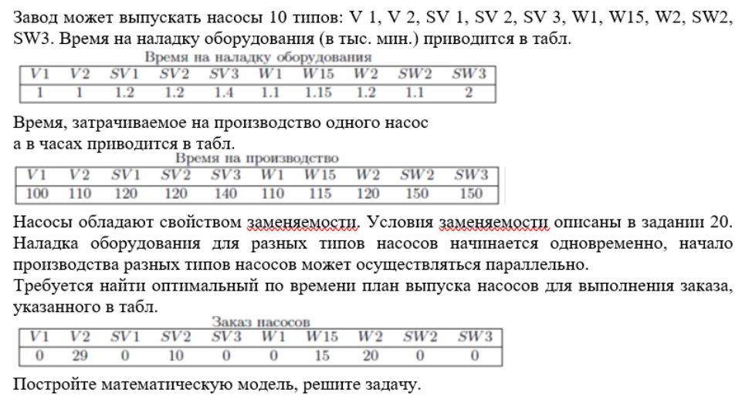

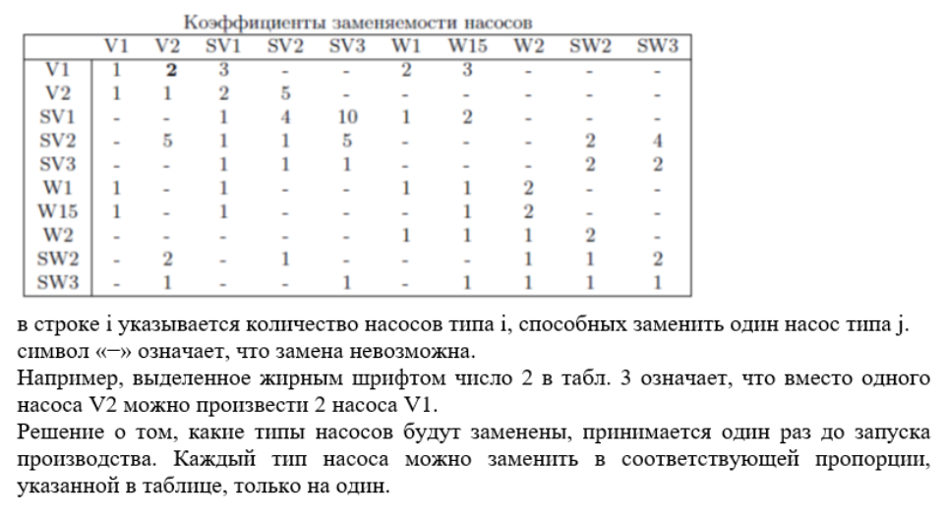

Математическая модель:

Нужно найти минимальное время для производства нужного нам кол-ва насосов с учётом их заменяемости и с учётом времени наладки насоса. Важно отметить, что производить насосы можно параллельно, а вот наладку производить можно начать после окончания производства всех насосов.

Составим матрицу времени производства каждого насоса на основе матрицы коэффициентов заменяемости насосов. Умножим соответствующие элементы матрицы на кол-во насосов. Затем прибавим ко всем элементам каждой строки время наладки каждого насоса. В итоге получим матрицу времени производства нужного нам кол-ва нужных насосов. Теперь остаётся взять минимальное значение по каждому столбцу для производства i-го насоса с минимальными временными затратами, вычесть время наладки, взять максимум из полученных значений (наладка оборудования не начнётся пока не будет окончено производства всех типов насосов) и добавить к этому максимуму максимальное время наладки.

Результат работы программы:

